ОТЧЕТ ПО ИНСТРУМЕНТАЛЬНЫМ СРЕДСТВАМ РАЗРАБОТКИ ПО

Предметная область: Ювелирная мастерская

Работу выполнил: Коваленко Владислав Александрович
Специальность: Информационные системы и программирование
Группа: И-21
Работу проверил: Градовец Николай Николаевич

Дата выполнения: 17.01.2024
Выполнение работы
Задание №1
Ювелирная мастерская - предприятие по ремонту или изготовлению ювелирных изделий.
Задание №2
Ювелирная мастерская осуществляет изготовление ювелирных изделий для частных лиц на заказ. Она работает с определенными материалами (платина, золото, серебро, различные драгоценные камни и т.д.). При обращении потенциального клиента определяет, что именно ему необходимо. Все изготавливаемые изделия принадлежат к некоторому типу (серьги, кольца, броши, браслеты), выполнены из определенного материала, имеют некоторый вес и цену (включающую стоимость материалов и работы).
Задание №3
Структурное разбиение ювелирной мастерской
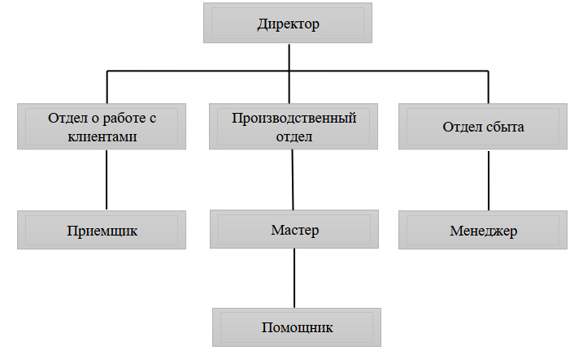
Задание №4
В результате анализа предметной области будет автоматизирован процесс сохранения данных на Базу Данных. Она будет выполнять задачи хранилища данных с информацией о ювелирных изделиях и клиентах.
Задание №5
Данная автоматизированная система будет более востребована для Производительного отдела и Отдела сбыта.
Задание №6
- Средством компьютерной техники для Базы Данных является MySQL.
- Cредством коммуникационной техники является Сеть SOHO (малая домашняя/офисная сеть) — локальная компьютерная сеть. В сети используется сетевые коммутаторы Ethernet или повторители и кабель 5-той категории, или беспроводная сеть Wi-Fi.
- Средством организационной техники является язык структурированных запросов SQL.
- Средством оперативной полиграфии является Мониторинг производительности БД.

